«Утверждено»
Председатель правления
МОО «Федерация шахмат
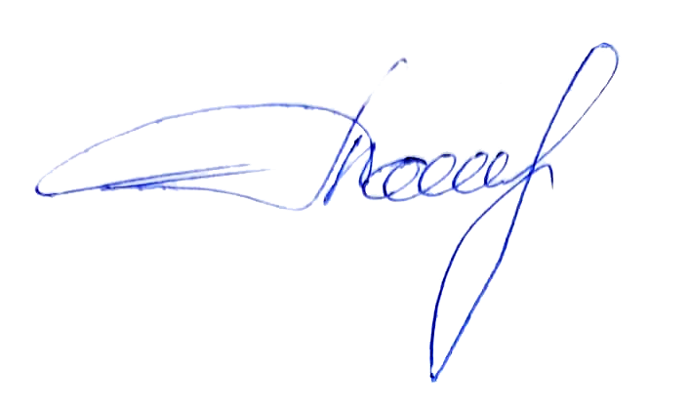

городского округа Первоуральск»

_______________ А. С. Татауров
20.04.2025 г.

ПОЛОЖЕНИЕ
об официальном спортивном соревновании муниципального образования «городской округ Первоуральск»
«Чемпионат города» по быстрым шахматам

1. Цели и задачи

«Чемпионат города» по быстрым шахматам (далее Чемпионат) проводится:
- с целью популяризации вида спорта «Шахматы» в городском округе Первоуральск, повышения спортивного мастерства шахматистов, выявления сильнейших игроков для формирования сборной команды города.
- в соответствии с Календарным планом официальных физкультурных мероприятий и спортивных мероприятий муниципального образования «городской округ Первоуральск» на 2025 год.
- в соответствии с правилами вида спорта «Шахматы», утверждёнными приказом Министерства спорта России от 29.12.2020. № 988.

2. Руководство проведением

Общее руководство и непосредственное проведение Чемпионата осуществляет Местная общественная организация «Федерация шахмат городского округа Первоуральск» (далее - Организатор).
Главный судья Чемпионата – Ситниковский Сергей Аркадьевич.

3. Место и сроки проведения

Место проведения Чемпионата: Свердловская область, г. Первоуральск, шахматный клуб «Центр», ул. Ватутина 45а, комната 41.

Чемпионат проводится 20.04.2025.

4. Финансирование

Организатор несёт расходы на организацию и проведение Чемпионата.

Участие в турнире - без взносов.

Расходы по командированию участников, тренеров, представителей несут командирующие организации (в т.ч., проезд, суточные в пути, страхование участников).
Призовой фонд устанавливает Организатор.

5. Условия допуска участников

К участию в Чемпионате допускаются:
- сильнейшие шахматисты г. Первоуральска с рейтингом не менее 1800 согласно рейтинг-листа ШК «Центр» на 20.04.2025;
- шахматисты г. Первоуральск по приглашению;
Заявка на участие для шахматистов, ранее не принимавших участие в городских турнирах, подаётся по телефону: +7 912-649-38-33.

6. Ответственность участников и Организатора

Участники Чемпионата обязаны:
- соблюдать правила Чемпионата и не принимать запрещённых в спорте процедур;
- соблюдать требования безопасности во время участия в мероприятии и при нахождении на объектах спорта;
- соблюдать настоящее Положение и требования Организатора.
Организатор Чемпионата обязан:
- обеспечить соблюдение общественного порядка и общественной безопасности, безопасности зрителей и участников, медицинское сопровождение, пожарную безопасность, не допускать захламления мест общего пользования на время проведения Чемпионата.

7. Проведение Чемпионата

Чемпионат проводится по круговой системе при количестве участников до 10 человек или швейцарской системе в 7-9 туров при количестве более 10 человек (количество туров определяют организаторы). Контроль времени - 10 минут до конца партии с добавлением 5 секунд на ход, начиная с первого.
Начало турнира 20.04.2025 в 12-00.
Регистрация на турнир 20.04.2025 с 11-40 до 12-00.
Чемпионат не подлежит обсчёту российского рейтинга.

8. Подведение итогов

Призёры и победитель Чемпионата определяются по наибольшей сумме набранных очков.
8.1 В случае равенства очков за второе или третье место, более высокое место определяется по дополнительным показателям в порядке убывания значимости:

По швейцарской системе:
- Усеченный коэффициент Бухгольца (-1 худший результат)
- Коэффициент Бухгольца
- Коэффициент Бергера
- Результат личной встречи
- Дополнительные матчи по алгоритму, указанному в пунктах 8.2-8.5

По круговой системе:
1. Результат личной встречи (только при равенстве у двух игроков)
2. Коэффициент Бергера
3. Количество партий черным цветом
4. Дополнительные матчи по алгоритму, указанному в пунктах 8.2-8.5

8.2 Определение победителя при равенстве очков у двух участников

В случае дележа 1-го места в Чемпионате двумя участниками, между ними назначаются дополнительные игры в тот же день:

А) 4 блиц-партии с контролем 3+2;
Б) партия «армагеддон» с контролем 5 минут белым, 4 чёрным.

Пункт «Б» соблюдается при ничейном исходе игр в пункте «А».

8.3 Определение победителя при равенстве очков у трех участников

Определяются места на основании алгоритма, указанного в п.8.1. Между вторым и третьим местом проводится матч по регламенту, указанному в п.8.2 (только по пункту «А» проводятся 2 блиц-партии с контролем 3+2).
Победитель матча между вторым и третьим местом играет с первым местом по регламенту, указанному в п.8.2 за звание Чемпиона города.

8.4 Определение победителя при равенстве очков у четырех участников
Определяются места на основании алгоритма, указанного в п.8.1 Между первым и четвертым, вторым и третьим местом проводятся матчи по регламенту, указанному в п.8.2 (только по пункту «А» проводятся 2 блиц-партии с контролем 3+2).
Победители матчей играют по регламенту, указанному в п.8.2, за звание Чемпиона города.

8.5 Определение победителя при равенстве очков у пяти и более участников
Определение Чемпиона города производится аналогично пунктам 8.2-8.4.
Все дополнения и уточнения к подведению итогов Чемпионата, дисквалификации спортсменов в ходе турнира и прочие игровые вопросы регулируются главным судьёй Чемпионата согласно Правилам вида спорта "Шахматы".

9. Награждение победителей

Победитель и призёры Чемпионата награждаются Кубком (за 1-е место), медалями и ценными призами.
Предусмотрены призы в дополнительных номинациях, номинации и количество призов будет объявлено перед началом турнира.

